اختبار تشخيصي علوم ثالث متوسط - الفصل الدراسي الثالث لعام .......144هـ
اسم الطالب: ......................................................................... | الدرجة |  | 10

- اختر الإجابة الصحيحة بوضع دائرة على الحرف الصحيح لكل الفقرات الآتية.
1- يسمى مقدار سرعة الجسم واتجاه حركته معًا ........................؟
- السرعة المتجهة |  | - السرعة المتوسطة |  | - السرعة |  |  | - الإزاحة
2- يحدث تسارع الجسم إذا ؟
- زادت السرعة |  | - نقصت السرعة |  | - تغير اتجاه الحركة |  |  | - جميع ما سبق صحيح
3- مقاومة الجسم لإحداث أي تغيير في حالته الحركية؟
- الكتلة |  | - كمية الحركة |  | - القصور الذاتي |  |  | - الزخم
4- المؤثر الذي يعمل على تغيير حركة الأجسام يسمى؟
- الوزن |  | - القوة |  | - السرعة |  |  | - الكتلة
5- إطلاق مكوك الفضاء يعد مثال على قانون نيوتن.................؟
- الرابع |  | - الثالث |  | - الثاني |  |  | - الأول
6- إذا فقدت أو اكتسبت الذرة إلكترونات فأنها تسمى .......................
- مركب قطبي |  | - مركب تساهمي |  | - جزيء |  |  | - أيون
7- أي مما يلي لا يعد من مكونات الدائرة الكهربائية؟
- البطارية |  | - السلك |  | - المصباح |  |  | - المغناطيس
8- ..................... الأقطاب المختلفة في المغناطيس.
- تتجاذب |  | - تتنافر |  | - تتباعد |  |  | - لا تتأثر ببعض
9- تستخدم برادة الحديد لتوضيح المجال ................؟
- الكهربائي |  | - المغناطيسي |  | - الكيميائي |  |  | - الفيزيائي
10- الدائرة التي أمامك موصلة على ............................ |  |  |  |  |  | 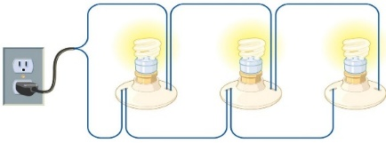
- التوازي | - التوالي |  | - توالي ثم توازي |  | - توازي ثم توالي

انتهت الأسئلة - معلم المادة

